柏恩英语四年级PEP第二单元习题
姓名___________ 日期_____________
- 翻译
- catch________ 2.guess_________ 3.heavy________ 4.good idea__________
5.fan_________ 6.good job_________ 7.notebook_________
8.here you are____________9.thirty-eight__________10.too many___________
11.have a look__________12.你的书包里有什么？____________________
13.多少钱_______________14.我饱了_____________15.太棒了___________
二．默写小chant
How_______ ________ books ________ ________ __________.
Thirty ________ __________.
- 改错
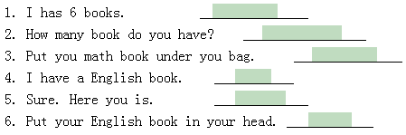
- 补全对话
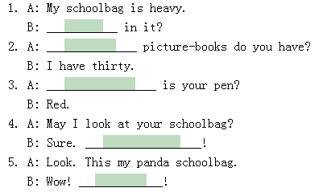

- 写缩略式
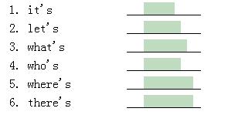
六．
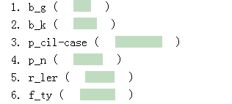
七．看图判断正误
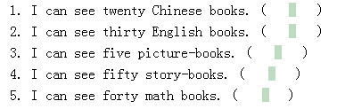
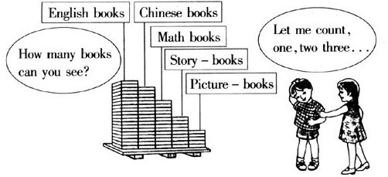
柏恩英语四年级PEP第三单元习题
姓名___________ 日期__________
一．用has、 have 填空
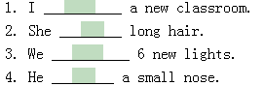
二．补全下列对话
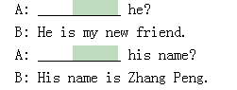
三．填空
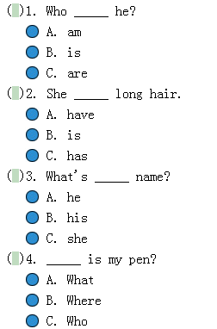

四．根据给出的内容选出合适的图画
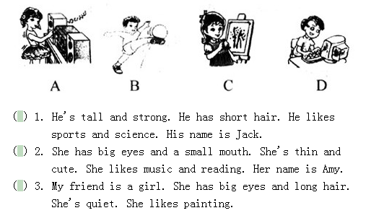
五．英汉互译
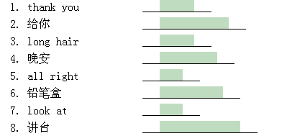
- 填写所缺单词
